ГОСУДАРСТВЕННОЕ ОБРАЗОВАТЕЛЬНОЕ УЧРЕЖДЕНИЕ

ВЫСШЕГО ПРОФЕССИОНАЛЬНОГО ОБРАЗОВАНИЯ

"ДОНЕЦКИЙ НАЦИОНАЛЬНЫЙ ТЕХНИЧЕСКИЙ УНИВЕРСИТЕТ"

Факультет ИСП

Кафедра ПИ

Лабораторная работа №3

по курсу: «Профессиональная практика программной инженерии»

по теме: «Восстановление данных из ранних ревизий»

Выполнил:

ст. гр. ПИ-19б

Бакалина В.В.

Проверил:

Ищенко А.П.

Дмитрюк Т.Г.

ДОНЕЦК – 2023

**Цель работы**: получить практические навыки в совместной разработке программного средствами системы контроля версий Git, а также использование инструмента восстановления предыдущих ревизий.

**Задание к лабораторной работе:** Внести изменения в программный проект одного из одногруппников относительно ранее подготовленного им описания компонентов/модулей. Зафиксировать изменения. Восстановить свой репозиторий после изменения другим одногруппником средствами системы контроля версий git.

**Ход работы**

1. Скопируем в каталог «Team» ветку Коржевича Владимира, делаем форк репозитория и копируем к себе.
2. 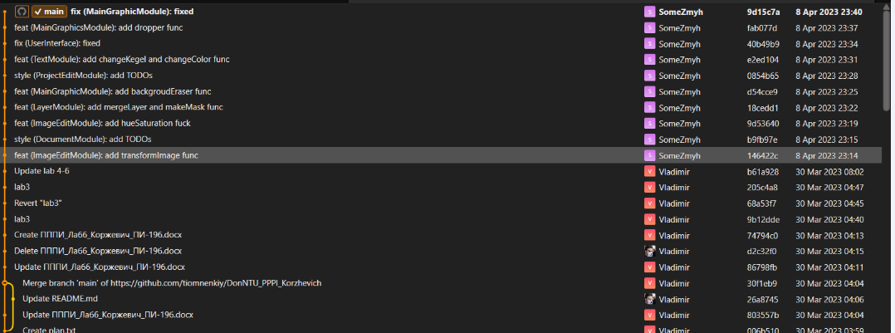Делаем 10 коммитов
3. Пушим изменения

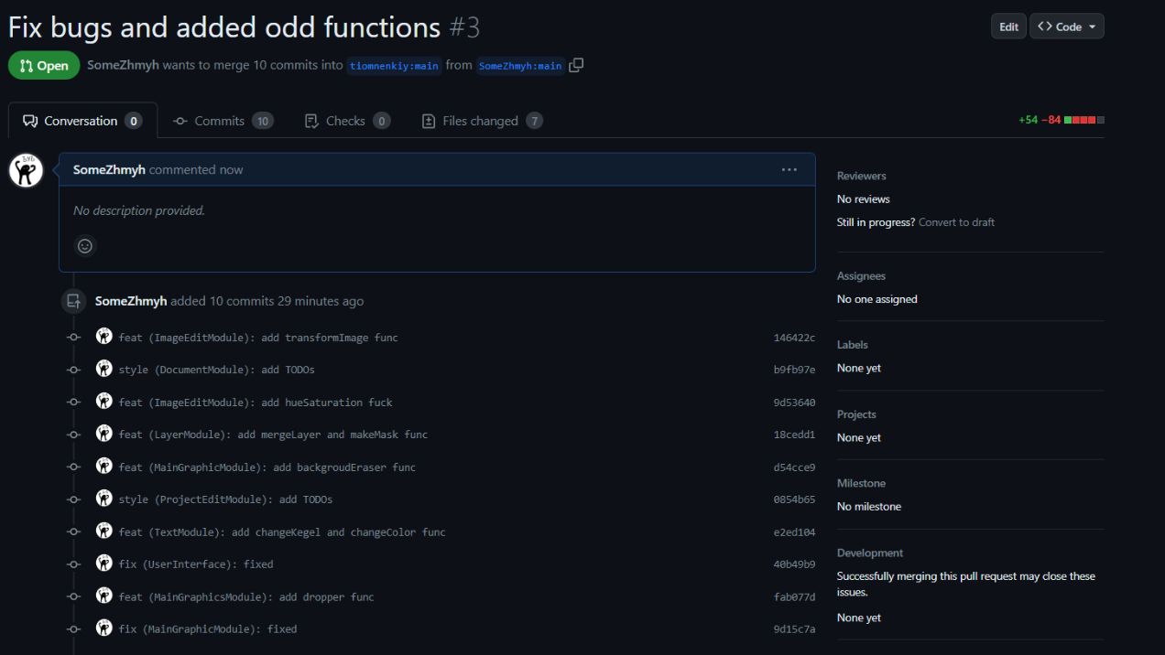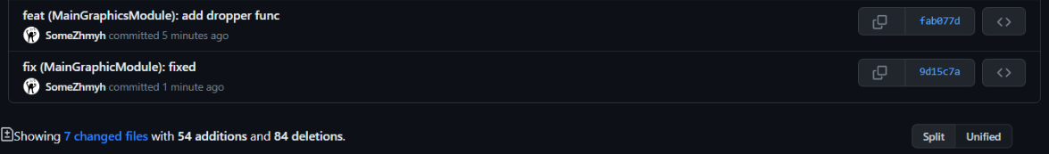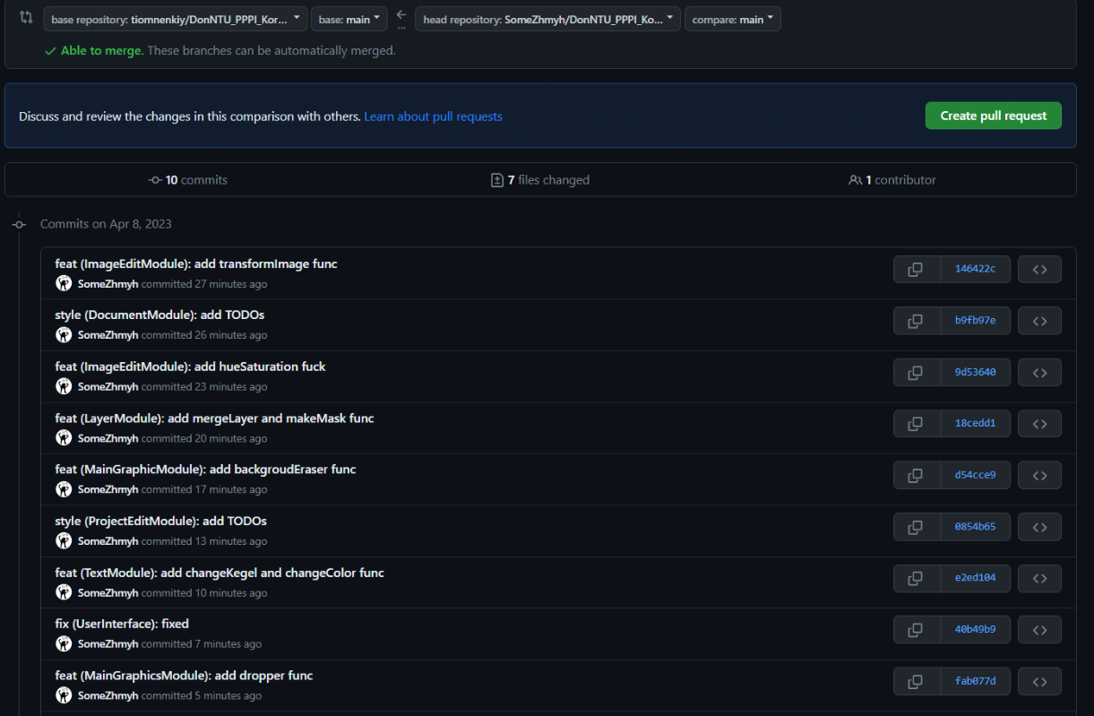

1. 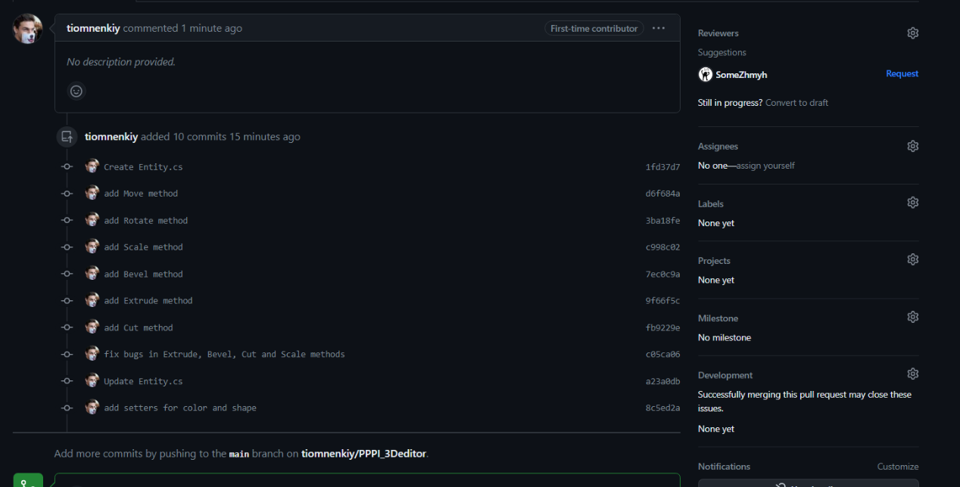Получаем изменения в своем репозитории от Владимира Коржевича
2. Лог состояния своего репозитория до изменений

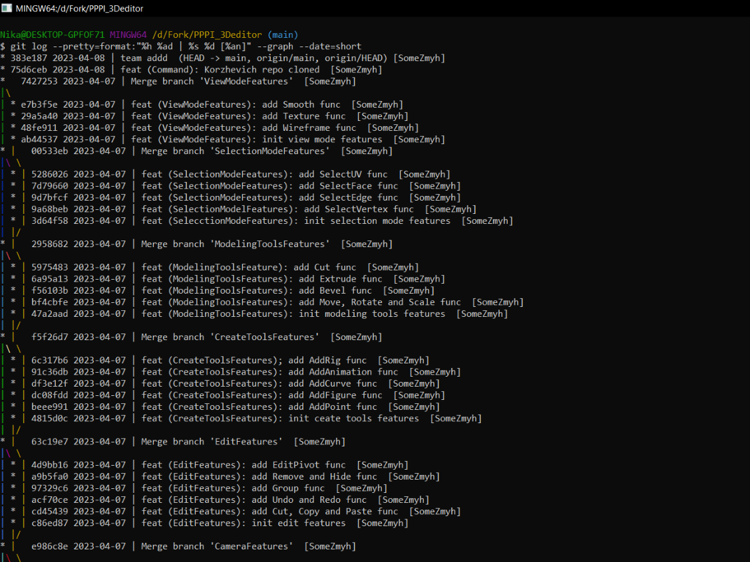

1. 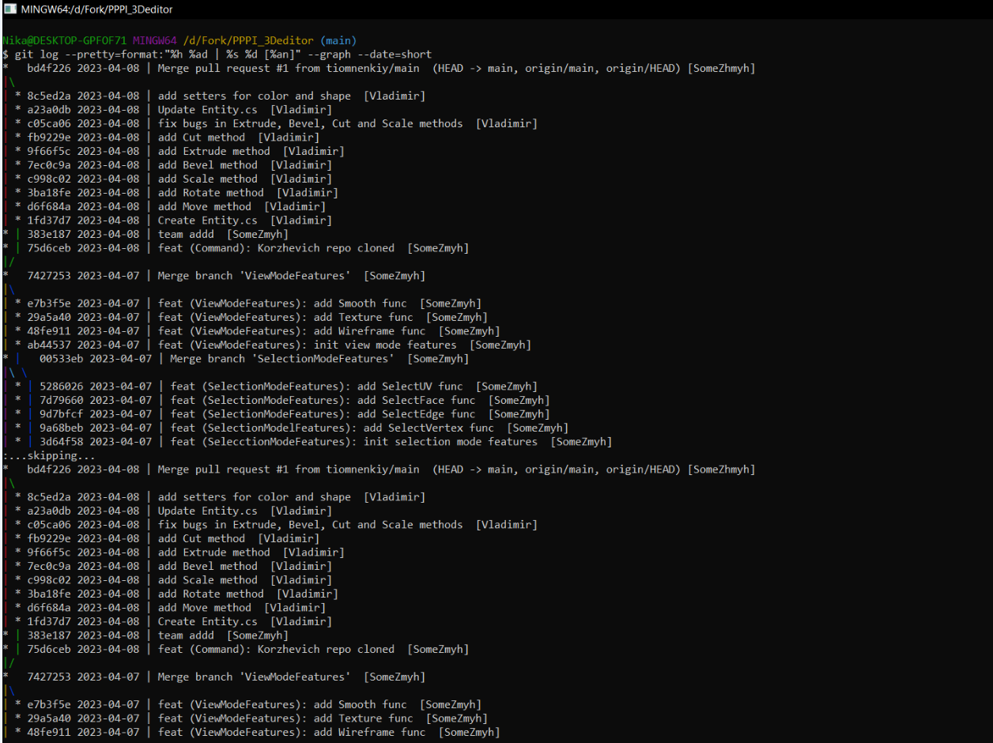Лог своего репозитория после изменений
2. 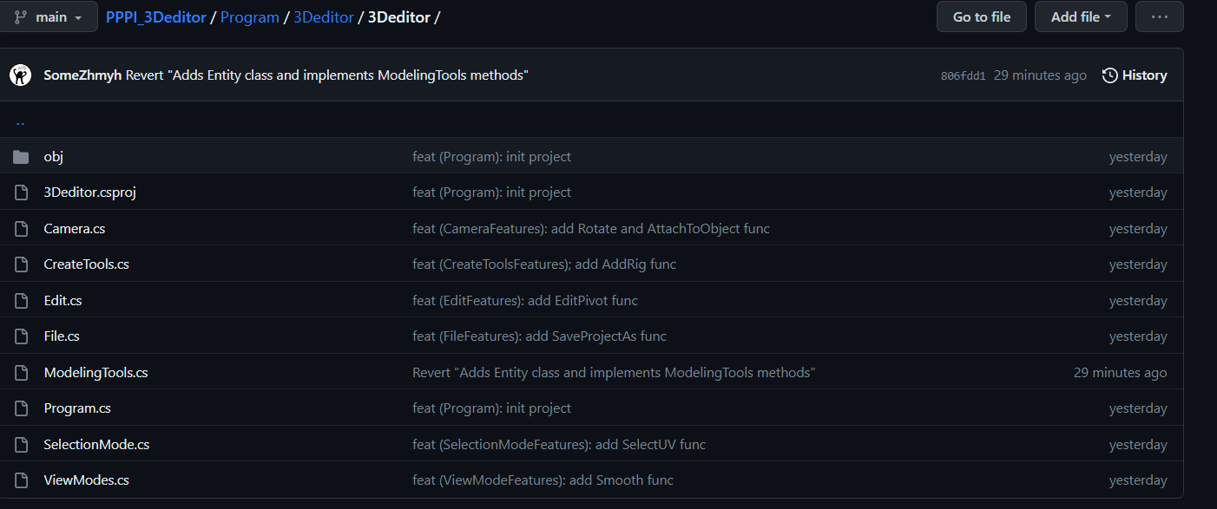Лог своего репозитория после восстановления. Коммиты одногруппника по-прежнему выводятся, но внесенные им изменения не учитываются. Файл Entity.cs удален.

